0507测试

1. 上传数据未提交时，不显示当期结果；点击提交数据报错；（会签部门采集(会计运营部-总部) 黄寅(PE0785)）不确定

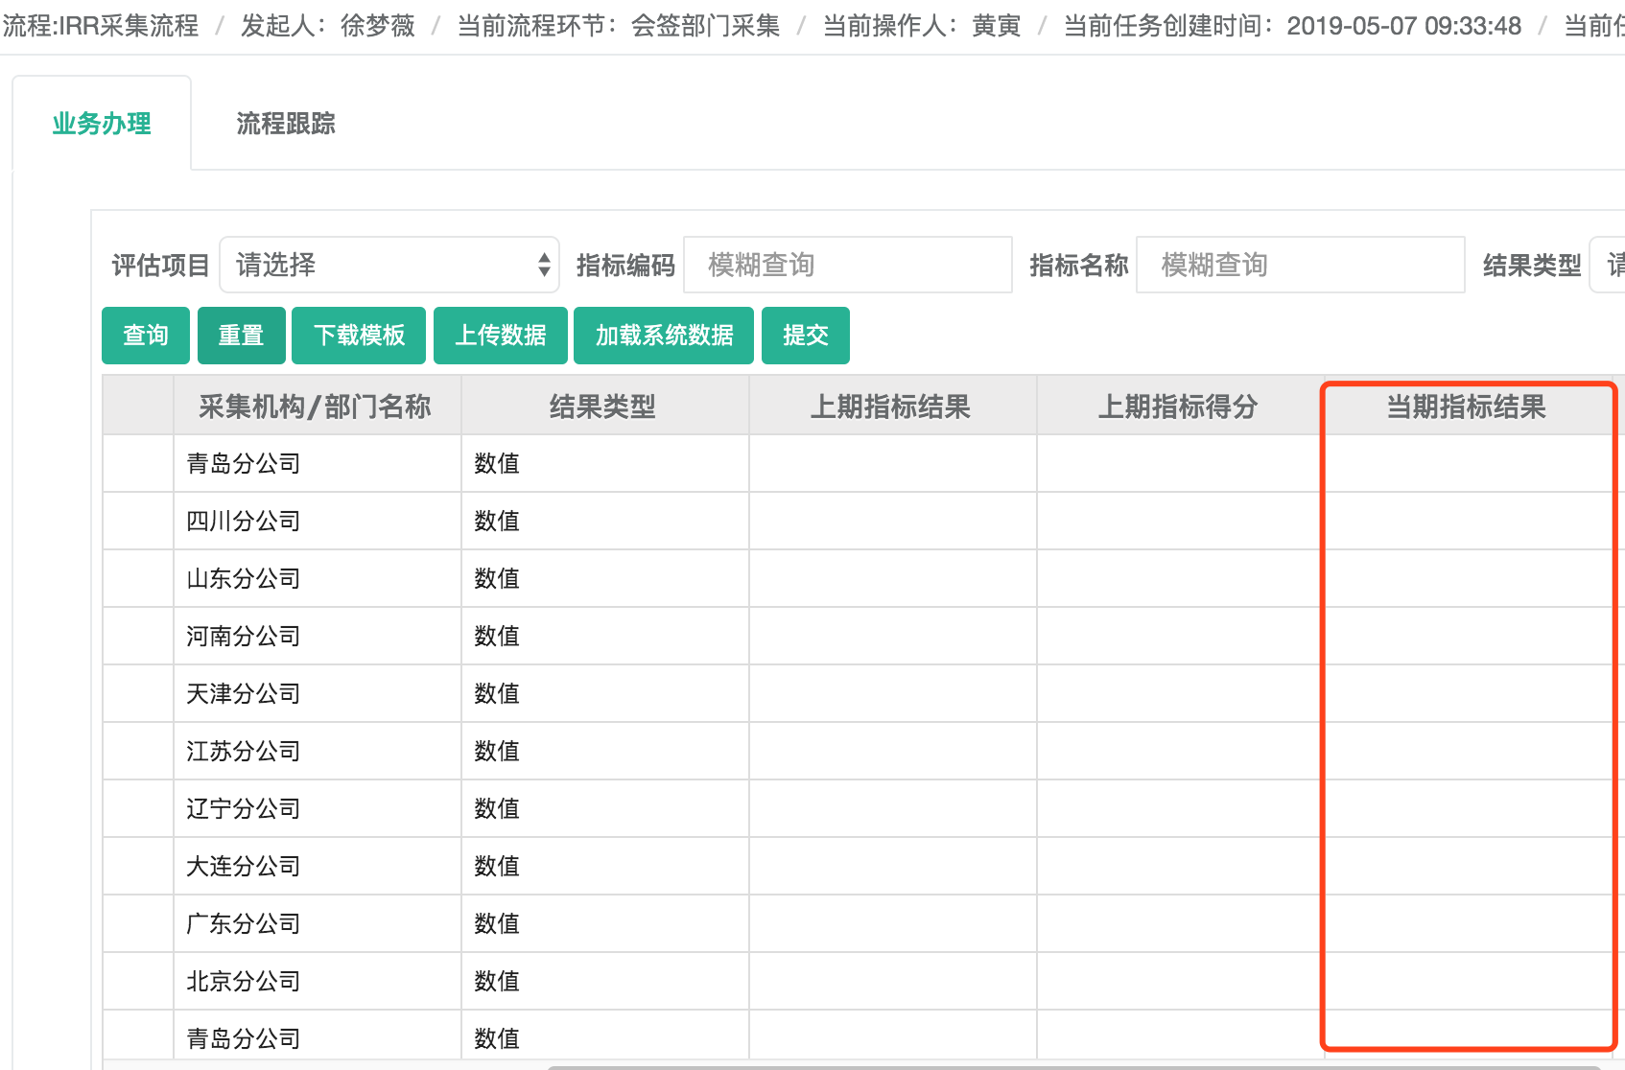

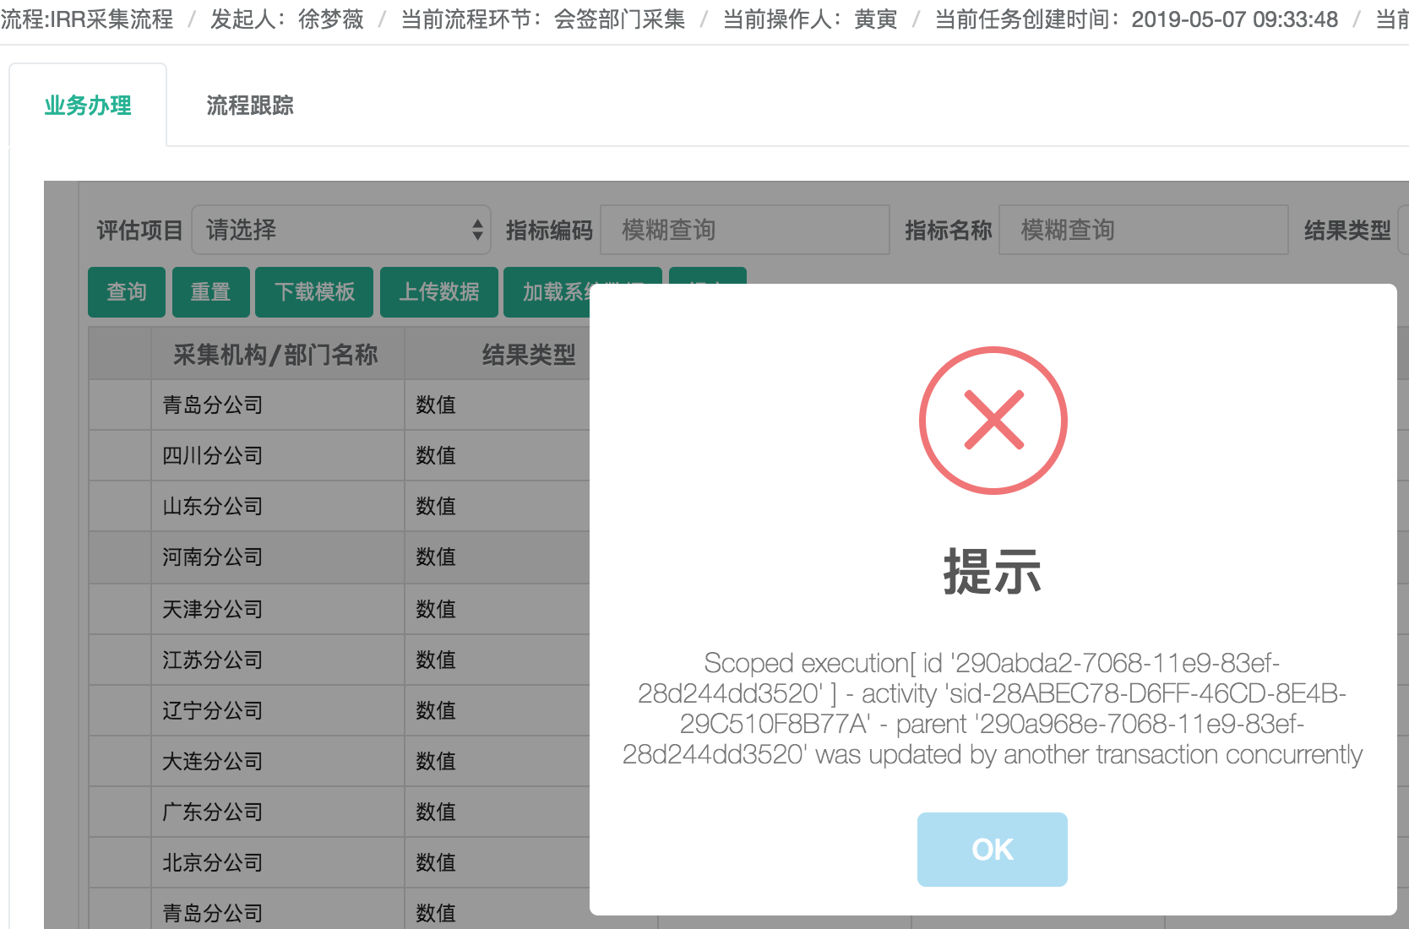

1. 任务完成后，无法下载本期任务数据；
2. 所有用户，已办任务详情，图片无法展示

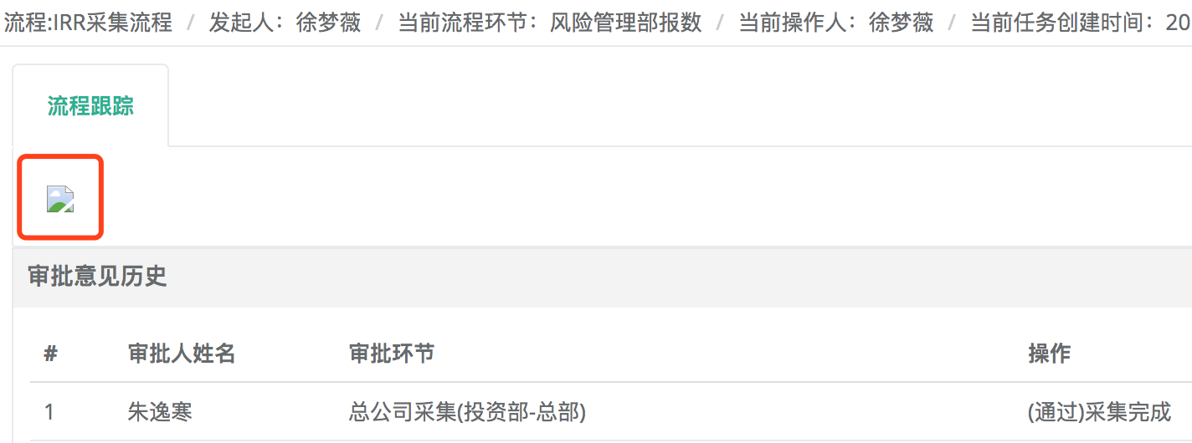

1. 数据报送，上传数据未提交，部分页面不显示上期数据

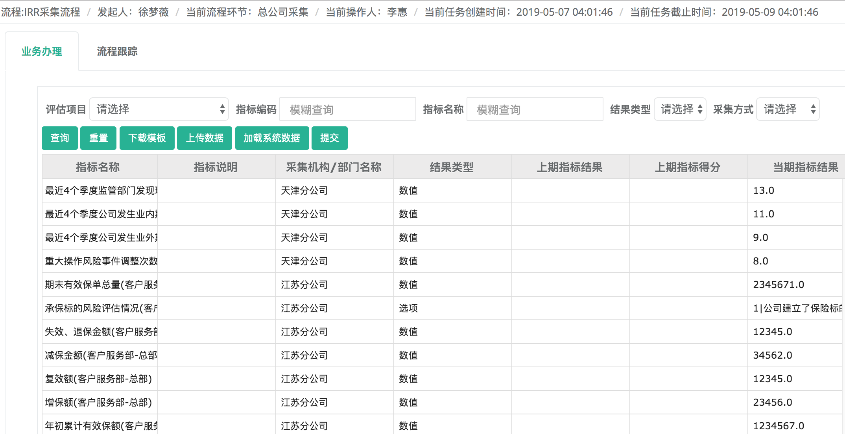

1. 数据上传未提交，当指标表显示全部数据时，点击提交会提示数据中需填写说明的指标，如下图1；当指标表只展示所查指标时，点击提交按钮，不会提示其他错误，如下图2

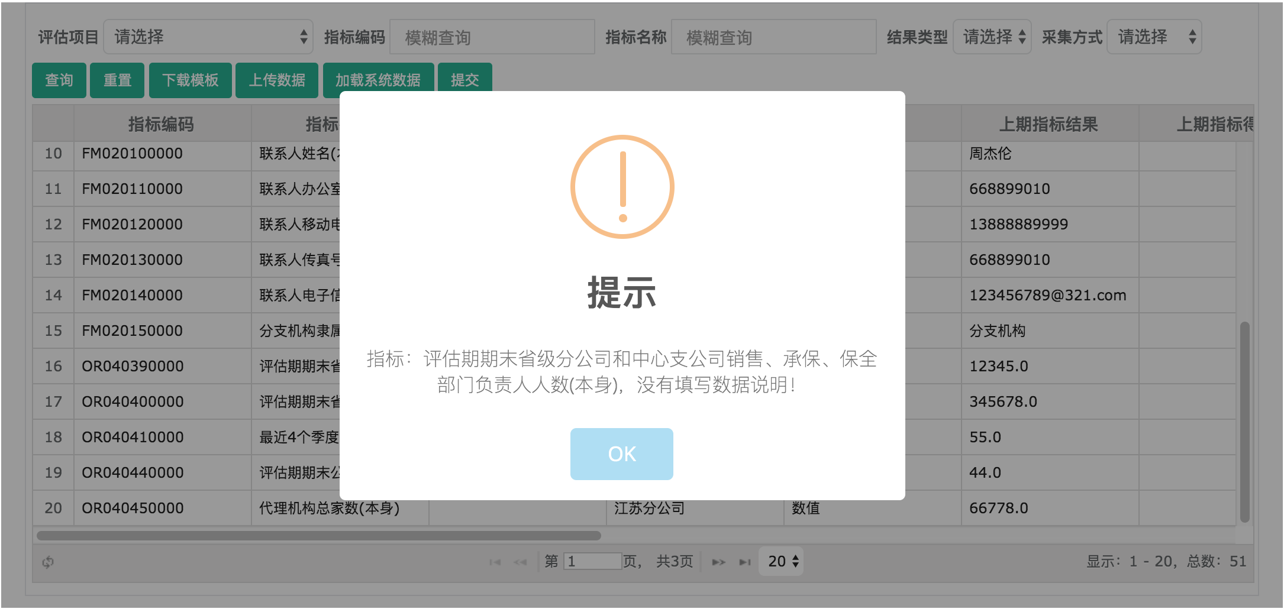

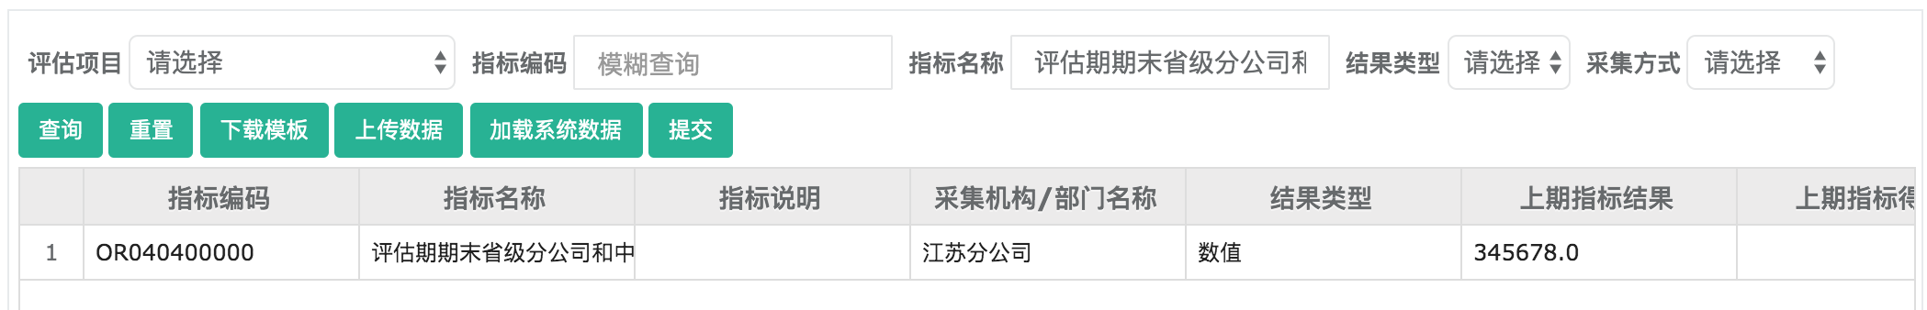

1. 数据模版带有分公司的，均未显示上期数据

